- LEHEN KAPITULUA: BELARRI TXIKIARENA

- Liburua irakurri ahala baleaontziaren parteak marka itzazu:

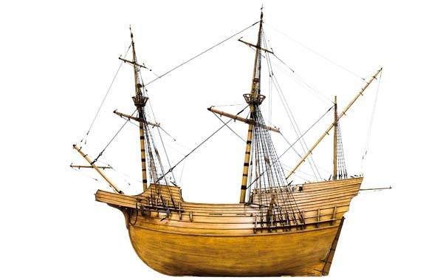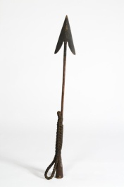

- Liburu honetan nor da narratzailea? Liburuan aukera itzazu esaldi batzuk zure erranak frogatzen dituenak.

- Bost lerrotan, lehen kapitulu honetan gertatzen dena erran ezazu. Zer gertatzen da? Norekin? Noiz ? Nola? Non? Zergatik?

- Explika itzazu hurrengo erranmoldeak: beste sagu bati gazta hori, sigi-saga, biboteak mingulin, txo-txora, txutxu eta putxu, bare-bare

- Lot itzazu hitzak eta sinonimoak:
Txo itsas ondar
Itsasaldi txatal
Zarpazikin laguntzaile
Hondoa itsasoko bidaia itsasora jo Txaplata
Itsasoratu zarpail

